Základní škola a Mateřská škola Litvínov, Podkrušnohorská 1589, okres Most
ORGANIZAČNÍ ŘÁD ŠKOLY
Část č. 35: PLÁN Školní družiny 2025/2026
Č.j.: 10 Spisový znak Skartační znak | ZŠMŠ 1/2025/S-11 1.1.5. A10
Navrhla: | Lenka Záděrová, DiS., vedoucí vychovatelka
Vypracovala: | Lenka Záděrová, DiS., vedoucí vychovatelka
Schválila: | Mgr. Hana Kašková, ředitelka školy
Pedagogická rada projednala dne | 31. 8. 2025
Plán nabývá platnosti ode dne: | 1. 9. 2025
Plán nabývá účinnosti ode dne: | 1. 9. 2025
Změny ve směrnici jsou prováděny formou číslovaných písemných dodatků, které tvoří součást tohoto předpisu.

Školní rok 2025/2026
Téma: Motýlí rok
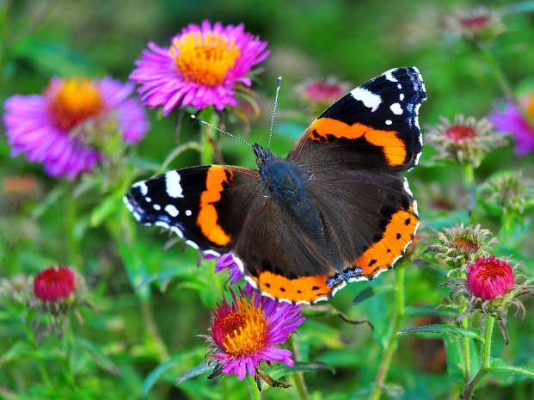
Motto: „Krása nás může inspirovat ke změně a růstu“

Školní družinu tvoří pět oddělení, které navštěvuje celkem 150 dětí, k rozlišení jednotlivých oddělení jsou využity barvy:

- Žlutá družina – vychovatelka Šnajdrová Irena, DiS.
- Červená družina – vychovatelka Jirmusová Ivana
- Modrá družina – vychovatelka Gremlicová Miroslava
- Oranžová družina – vedoucí vychovatelka Záděrová Lenka, DiS.
- Zelena družina – vychovatelka Mgr. Skipor Yuliia

Roční plán školní družiny
měsíc | Místo pobytu | výstupy z ŠVP
září | 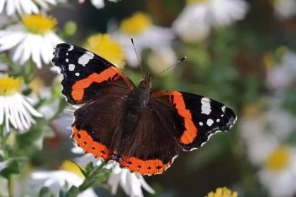  Babočka admirál | Seznamuje se s kamarády, prostředím ŠD
 |  | Vytváří družinková pravidla
 |  | Komunikuje se spolužáky a spolupracuje
 |  | Orientuje se v okolí školy
 |  | Zvládá sebeobsluhu a slušné chování
akce: |  | Co leze v trávě – seznamování
říjen | Bělásek luční | Získává nové znalosti a zkušenosti
 |  | Vnímá a naslouchá novým informacím
 | 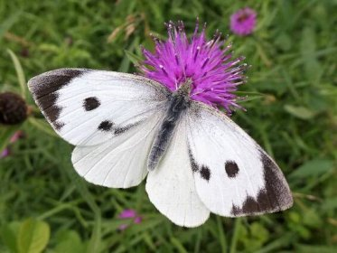 | Pomáhá chránit životní prostředí
 |  | Rozvíjí představivost a fantazii
 |  | Kreslí obrázky motýlů
 |  | Opakuje a procvičuje učivo formou hry
akce: |  | Ze života motýlů
listopad | 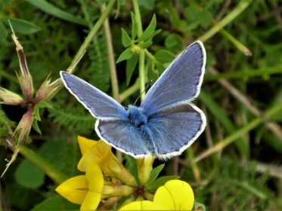  Modrásek cizokrajný | Přírodovědné procházky
 |  | Vnímá změny v přírodě
 |  | Vyrábí koláže z barevného listí
 |  | Prezentuje své výrobky před ostatními
 |  | Soustředí se na zadanou práci, svou práci dokončí
 |  | Rozvíjí jemnou motoriku
akce: |  | Soutěž o nejhezčí housenku
prosinec | Ohniváček modrolemý | Seznamuje se se zvyky a obyčeji předků
 |  | Tvoří dárečky pro své blízké
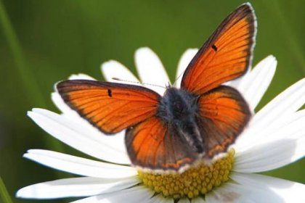 |  | Vytváří si žebříček hodnot
 |  | Zpívá vánoční koledy
 |  | Upevňuje si vztah k tradicím
 |  | Vnímá atmosféru blížících se svátků
akce: |  | Vánoční dílničky
leden | 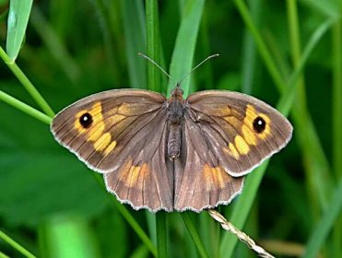  Okáč luční | Dokáže pobavit své kamarády
 |  | Prezentuje své dovednosti před ostatními
 |  | Snaží se o kultivovaný projev
 |  | Používá verbální a neverbální komunikaci
 |  | Dokáže ocenit talent ostatních
 |  | Je pečlivý při práci
akce: |  | Zimní olympiáda
měsíc | Místo pobytu | výstupy z ŠVP

únor | Žluťásek borůvkový | Seznamuje se s tradicemi
 |  | Procvičuje paměť
 |  | Dokáže pracovat ve skupině
 |  | Čtvero – roční období
 | 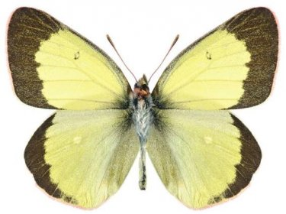 | Dokáže rozpoznat, co je zdravé a co ne
akce: |  | Motýl – cyklus života
březen | Ostruháček březový | Dbá na svoje zdraví, předchází úrazům
 |  | Slušně vystupuje a jedná
 | 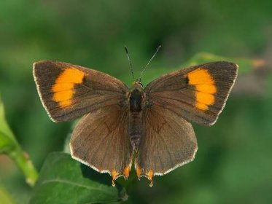 | Čte s porozuměním textu
 |  | Získává kladný vztah ke knihám
 |  | Pozorně naslouchá předčítanému textu
 |  | Aktivně se zapojuje do pohybových činností
akce: |  | Tvorba vlastní knihy a záložky
duben | Hnědásek jitrocelový | Má povědomí o tom, jak člověk prospívá přírodě
 |  | Dbá na svoje zdraví, předchází úrazům
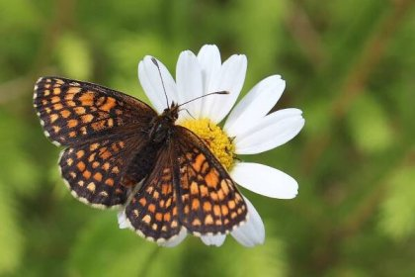 |  | Sleduje změny ročního období
 |  | Pomáhá chránit přírodu
 |  | Procvičuje motoriku
 |  | Dbá na artikulaci
akce: |  | Den Země
květen | Perleťovec fialkový | Získává informace vědomě i spontánně
 |  | Znalosti využívá a uplatňuje v praxi
 |  | Pozná a zná druhy květin
 |  | Učí se sázet a starat se o sadbu
 |  | Rozvíjí svou fantazii
akce: | 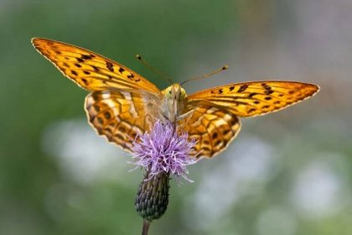 | Soutěž o nejdelší věneček
červen | Okáč rudopásný | Umí přijmout výhru i prohru
 | 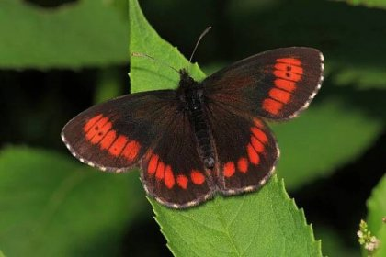 | Pracuje ve skupině, uplatňuje znalosti
 |  | Využívá fantazii při tvoření
 |  | Uplatňuje své dovednosti při soutěžení
 |  | Soutěží ve skupinkách, spolupracuje
akce: |  | Motýlí Den dětí

Průběžně:
- podporujeme zdravý životní styl – pravidelně zařazujeme pohybové činnosti
- zdravé stravování
- chráníme životní prostředí – environmentální výchova
- opakujeme a procvičujeme učivo formou her
- vzájemně se podporujeme a spolupracujeme
- spolupracujeme s třídními učitelkami
- vytváříme kladné vztahy mezi dětmi a řešení sporů a problémů
- opakujeme zásady bezpečnosti a psychohygienu
- nebojíme se chyby, umíme si říct o pomoc
- prohlubujeme zásady kladného společenského chování
- podporujeme žáky se speciálními vzdělávacími potřebami
- rozvíjíme ohleduplnost a sebeovládání a rozvíjíme kamarádské vztahy a toleranci
- vychováváme k péči o estetické prostředí ŠD
- prohlubujeme základy společenského chování a osvojujeme pravidla slušného stolování
- čteme s porozuměním, prohlubujeme vztah ke knihám
- navštěvujeme kino, spolupracujeme s kulturním zařízením Citadela
- dle individuálních potřeb pracujeme s žáky se speciálními vzdělávacími potřebami
- praktikujeme vzájemné hospitace, předávání zkušeností
- dodržujeme pravidla BOZP
- podáváme návrhy na materiální vybavení, vybavení pomůckami

Tradiční celodružinové akce:
Zimní olympiáda – soutěžíme na sněhu
Citadela – kino nebo divadelní představení
Čertovská show – zábavné odpoledne s nadílkou
Vánoční dílničky – tvoříme ozdoby a dárky z netradičních materiálů
Vánoční těšení v družince – čas vánoční – zvyky, advent, tradice
Masopust – vyrábíme masky, řehtačky, ukázka vlastní výroby, průvod v maskách
Hody, hody, doprovody – vyrábíme pomlázky, malujeme kraslice
Vynášení Morany – vítáme jaro
Den Země – uklízíme zahradu, malujeme a vyrábíme sluníčka
Řidičáky – plníme jednoduché dopravní testy
Rej čarodějnic – čarujeme, kouzlíme, a hlavně se radujeme
Den matek – vyrábíme květiny pro maminky, vyrážíme na piknik
Mezinárodní den dětí
Lesní správa – seznamování s důležitostí poslání lesníků
Spolupráce s policií – beseda v rámci prevence

V Litvínově 29. 8. 2025 Mgr. Hana Kašková
ředitelka školy

